
แผนการจัดการเรียนรู้ที่ ๔
บทเสภาเรื่อง ขุนช้างขุนแผน ตอน กำเนิดพลายงาม ๔
ชั้นประถมศึกษาปีที่ ๖ เวลา ๑ ชั่วโมง
บทเสภาเรื่อง ขุนช้างขุนแผน ตอน กำเนิดพลายงาม
หน่วยการเรียนรู้ที่ ๓

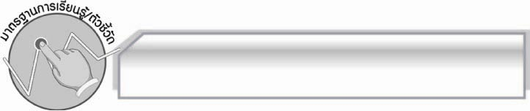
มาตรฐานการเรียนรู้/ตัวชี้วัด

มาตรฐานการเรียนรู้
มาตรฐาน ท ๕.๑ เข้าใจและแสดงความคิดเห็น วิจารณ์วรรณคดีและวรรณกรรมไทยอย่างเห็นคุณค่าและนำมาประยุกต์ใช้ในชีวิตจริง
ตัวชี้วัด
ท ๕.๑ ป.๖/๑ แสดงความคิดเห็นจากวรรณคดีหรือวรรณกรรมที่อ่าน

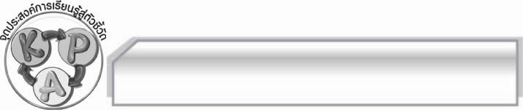
จุดประสงค์การเรียนรู้สู่ตัวชี้วัด

๑. อธิบายเหตุผลเกี่ยวกับการกระทำของนางวันทองจากบทเสภาเรื่องขุนช้างขุนแผน
ตอนกำเนิดพลายงามได้ ( K)
๒. วิเคราะห์บทบาทของตัวละครจากบทเสภาเรื่องขุนช้างขุนแผน ตอนกำเนิดพลายงามได้ (P)
๓. เห็นประโยชน์ของการวิเคราะห์บทบาทของตัวละคร (A)

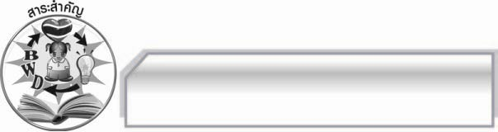
สาระสำคัญ

บทเสภาเรื่องขุนช้างขุนแผน ตอนกำเนิดพลายงาม เป็นวรรณคดีที่สะท้อนความเป็นไทยอย่างเด่นชัด ทั้งสภาพสังคม วิถีชีวิต วัฒนธรรม ความเชื่อ และยังสะท้อนความจริงของชีวิตที่ต้องพบกับ
ความทุกข์ ความเสียใจ การพลัดพราก สิ่งเหล่านี้ล้วนเป็นคุณค่าของวรรณคดีที่ผู้อ่านจะได้รับ

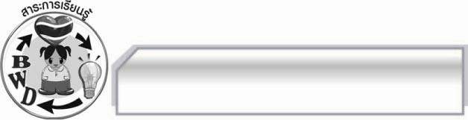
สาระการเรียนรู้

บทเสภาเรื่องขุนช้างขุนแผน ตอนกำเนิดพลายงาม
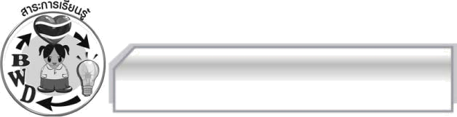

สมรรถนะสำคัญของผู้เรียน
๑. ความสามารถในการสื่อสาร
- ทักษะการอ่าน
- ทักษะการเขียน
- ทักษะการฟัง การดู และการพูด
๒. ความสามารถในการคิด
- การให้เหตุผล
- การปฏิบัติ/การสาธิต
- การแก้ปัญหา
- การประยุกต์/การปรับปรุง
- การสรุปความรู้
- การประเมินค่า
๓. ความสามารถในการแก้ปัญหา
๔. ความสามารถในการใช้ทักษะชีวิต


คุณลักษณะอันพึงประสงค์
มุ่งมั่นในการทำงาน
ตัวชี้วัดที่ ๖.๑ ตั้งใจและรับผิดชอบในการปฏิบัติหน้าที่การงาน
ตัวชี้วัดที่ ๖.๒ ทำงานด้วยความเพียรพยายามและอดทนเพื่อให้งานสำเร็จตามเป้าหมาย
รักความเป็นไทย
ตัวชี้วัดที่ ๗.๒ เห็นคุณค่าและใช้ภาษาไทยในการสื่อสารได้อย่างถูกต้องและเหมาะสม

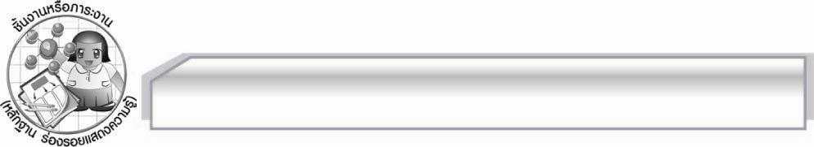
ชิ้นงานหรือภาระงาน (หลักฐาน ร่องรอยแสดงความรู้)

ใบงาน เรื่อง การวิเคราะห์การกระทำของนางวันทอง

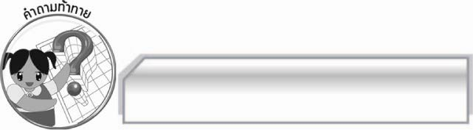
คำถามท้าทาย

ถ้านักเรียนเป็นนางวันทองจะทำอย่างไร เพราะอะไร


การจัดกิจกรรมการเรียนรู้

๑. ครูนำบัตรคำชื่อตัวละครจากบทเสภาขุนช้างขุนแผน เช่น ขุนช้าง ขุนแผน พลายงาม และ
นางวันทอง มาติดไว้บนกระดาน แล้วให้นักเรียนร่วมกันสนทนา โดยครูใช้คำถามดังนี้
 นางวันทองมีนิสัยอย่างไร (ตัวอย่างคำตอบ รักลูก เป็นห่วงลูก)
 นักเรียนชอบนางวันทองหรือไม่ เพราะอะไร (ตัวอย่างคำตอบ ชอบ เพราะสวยใจดี)
 นางวันทองควรเป็นนางเอกของเรื่องนี้หรือไม่ (ตัวอย่างคำตอบ ควร)
๒. ให้นักเรียนอ่านบทเสภาเรื่องขุนช้างขุนแผน ตอนกำเนิดพลายงาม เป็นทำนองเสนาะพร้อม ๆ กัน โดยครูช่วยตรวจสอบความถูกต้อง

๓. ให้นักเรียนแบ่งกลุ่มออกเป็นกลุ่มละ ๕ คน เพื่อร่วมกันแสดงความคิดเห็นเกี่ยวกับนางวันทอง
ให้พลายงามไปอยู่กับย่าที่กาญจนบุรีว่าถูกต้องหรือไม่ เพราะอะไร และวิเคราะห์ตัวละครอื่นใน
เรื่อง โดยบอกลักษณะการกระทำ เหตุที่กระทำ และความถูกต้องเหมาะสมหรือไม่ อย่างไร แล้วนำข้อมูลดังกล่าวมานำเสนอที่หน้าชั้นเรียนทีละกลุ่มจนครบทุกกลุ่ม โดยครูอธิบายพร้อมยกตัวอย่างเพิ่มเติมจนทุกคนเข้าใจ
๔. ให้นักเรียนทำใบงานที่ ๓๙ เรื่อง การวิเคราะห์การกระทำของนางวันทอง
๕. ให้นักเรียนและครูร่วมกันสรุปความรู้ ดังนี้ บทเสภาเรื่องขุนช้างขุนแผน ตอนกำเนิดพลายงาม
เป็นวรรณคดีที่สะท้อนความเป็นไทยอย่างเด่นชัด ทั้งสภาพสังคม วิถีชีวิต วัฒนธรรม ความเชื่อ
และยังสะท้อนความจริงของชีวิตที่ต้องพบกับความทุกข์ ความเสียใจ การพลัดพราก สิ่งเหล่านี้ล้วน
เป็นคุณค่าของวรรณคดีที่ผู้อ่านจะได้รับ
๖. ให้นักเรียนแสดงความคิดเห็น โดยครูใช้คำถามท้าทาย ดังนี้
๏ ถ้านักเรียนเป็นนางวันทองจะทำอย่างไร เพราะอะไร

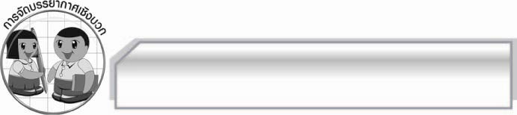
การจัดบรรยากาศเชิงบวก

ให้นักเรียนแสดงความคิดเห็นเกี่ยวกับบทเสภาเรื่องขุนช้างขุนแผน ตอนกำเนิดพลายงาม
อย่างอิสระ ครูคอยกระตุ้นให้นักเรียนเกิดความคิด

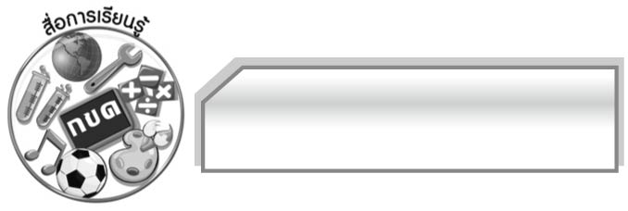
สื่อการเรียนรู้

๑. บัตรคำ
๒. ใบงาน

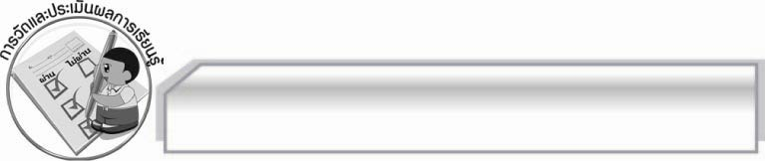
การวัดและประเมินผลการเรียนรู้

๑. วิธีการวัดและประเมินผล
๑.๑ สังเกตพฤติกรรมของนักเรียนในการเข้าร่วมกิจกรรม
๑.๒ สังเกตพฤติกรรมของนักเรียนในการเข้าร่วมกิจกรรมกลุ่ม
๑.๓ ตรวจใบงานที่ ๓๙
๒. เครื่องมือ
๒.๑ แบบสังเกตพฤติกรรมการเข้าร่วมกิจกรรม
๒.๒ แบบสังเกตพฤติกรรมการเข้าร่วมกิจกรรมกลุ่ม
๓. เกณฑ์การประเมิน
๓.๑ การประเมินพฤติกรรมการเข้าร่วมกิจกรรม
ผ่านตั้งแต่ ๒ รายการ ถือว่า ผ่าน
ผ่าน ๑ รายการ ถือว่า ไม่ผ่าน
๓.๒ การประเมินพฤติกรรมการเข้าร่วมกิจกรรมกลุ่ม
คะแนน ๙ - ๑๐ ระดับ ดีมาก
คะแนน ๗ - ๘ ระดับ ดี
คะแนน ๕ - ๖ ระดับ พอใช้
คะแนน ๐ - ๔ ระดับ ควรปรับปรุง

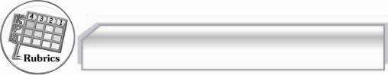
การประเมินผลตามสภาพจริง (Rubrics)

การประเมินใบงานนี้ให้ผู้สอนพิจารณาจากเกณฑ์การประเมินผลตามสภาพจริง (Rubrics)
เรื่อง การวิเคราะห์และแสดงความคิดเห็นเกี่ยวกับเรื่องที่อ่าน
ระดับคะแนน  เกณฑ์การประเมิน | ๔ | ๓ | ๒ | ๑
การวิเคราะห์และแสดงความคิดเห็นเกี่ยวกับเรื่องที่อ่าน | วิเคราะห์และแสดงความคิดเห็น  เกี่ยวกับเรื่องที่อ่าน  ได้ละเอียด ชัดเจน  มีเหตุผลน่าสนใจเชื่อมโยงกับการนำไปใช้ในชีวิตจริง | วิเคราะห์และแสดงความคิดเห็นเกี่ยวกับเรื่องที่อ่านได้ละเอียด ชัดเจนมีเหตุผลน่าสนใจ | วิเคราะห์และแสดงความคิดเห็นเกี่ยวกับเรื่องที่อ่านได้ค่อนข้างละเอียดมีเหตุผลประกอบ | วิเคราะห์และแสดงความคิดเห็น  เกี่ยวกับเรื่องที่อ่าน  ได้ แต่ไม่ละเอียด


ข้อเสนอแนะของผู้บริหารสถานศึกษา
______________________________________________________________________________
______________________________________________________________________________
______________________________________________________________________________
______________________________________________________________________________
______________________________________________________________________________
______________________________________________________________________________
______________________________________________________________________________
______________________________________________________________________________
______________________________________________________________________________
______________________________________________________________________________
______________________________________________________________________________
______________________________________________________________________________
______________________________________________________________________________
______________________________________________________________________________
______________________________________________________________________________
______________________________________________________________________________
______________________________________________________________________________
______________________________________________________________________________
______________________________________________________________________________
______________________________________________________________________________
______________________________________________________________________________
______________________________________________________________________________
______________________________________________________________________________
______________________________________________________________________________

ลงชื่อ_________________________ (ผู้บริหารสถานศึกษา)
(_________________________)
________/________/_______


บันทึกหลังการสอน

ผลการจัดการเรียนการสอน

______________________________________________________________________________
______________________________________________________________________________
______________________________________________________________________________
______________________________________________________________________________
______________________________________________________________________________
______________________________________________________________________________

ปัญหา / อุปสรรค

______________________________________________________________________________
______________________________________________________________________________
______________________________________________________________________________
______________________________________________________________________________
______________________________________________________________________________
______________________________________________________________________________

แนวทางแก้ไข

______________________________________________________________________________
______________________________________________________________________________
______________________________________________________________________________
______________________________________________________________________________
______________________________________________________________________________
______________________________________________________________________________

ลงชื่อ_____________________________ (ผู้บันทึก)

(_________________________)

________/________/_______

